Riktlinjer för planeringstal för biltrafik - bostäder
Detta dokument beskriver de riktlinjer kring biltrafikalstring som tagits fram under våren 2014. Ett fortsatt, mer ingående, arbete kommer att genomföras under året med fördjupade analyser och mätningar, jämförelser med andra storstäder samt förankring av de framtagna planeringstalen.
Riktlinjerna ska fungera som stöd för beräkning av trafikmängder på nya och befintliga gator och vägar i samband med bostadsbyggnation samt för beräkning av trafikmängder som underlag för bullerberäkningar. Istället för det traditionella begreppet alstringstal har vi valt att använda begreppet planeringstal. Planeringstalen beskriver ett framtida beteende.
Utgångspunkt för riktlinjerna är de mål för personbilstrafiken som satts i Göteborgs Stads trafikstrategi (beslutad av trafiknämnden 2014-02-06). Dessa riktlinjer kan sägas vara ett steg i konkretiseringen av Trafikstrategin. Försiktighetsprincipen har tillämpats då planeringstalen tagits fram. Det har gjorts med anledning av den generella beräkningsmetoden som tillämpats samt att en viss säkerhetsmarginal när det gäller bullerutredningar är önskvärd. Med de föreslagna planeringstalen kommer biltrafiken år 2035 att ligga på samma nivå som 2013, vilket innebär att trafiken minskar med ca 10 % jämfört med 2011.
Trafikstrategins mål för färdmedelsfördelning motsvarar en minskning med 25 % av antalet bilresor 2035 jämfört med 2011 samtidigt som befolkningen i Göteborg under samma period förväntas öka med drygt 160 000 invånare. Detta medför att alstringen av personbilsresor framöver behöver vara betydligt lägre än idag.
Invånarna i Göteborg gör i snitt 3,5 resor per person och vardag enligt RVU 2011, antalet resor per person och dag är relativt oförändrat över tid. Resorna görs med olika trafikslag; bil, kollektivtrafik, cykel och gång. I det omställningsarbete som är påbörjat med Trafikstrategin behöver antalet bilresor minskas till förmån för övriga trafikslag. För att en lägre biltrafikalstring enligt de föreslagna planeringstalen skall kunna uppnås krävs en rad insatser för att minska antalet bilresor, såsom insatser inom parkering, kollektivtrafik, cykel m.m.
År 2035 är en relativt lång planeringshorisont och mycket kan hända fram till dess. I detta avseende är det viktigt att följa upp förändringar inom bilresandet kontinuerligt för att se att utvecklingen går åt rätt håll. Hur detta ska göras behöver utredas vidare.

Planeringstalen har en tydlig koppling till den områdesindelning som trafikstrategin grundar sig på och som i sin tur är hämtad från strategi för utbyggnadsplanering.
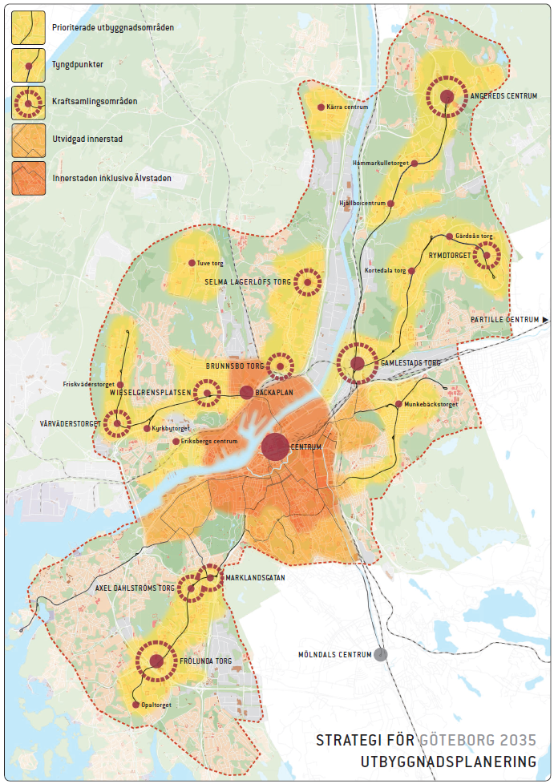
Figur 1 Områdesindelning enligt Strategi för utbyggnadsplanering
Området innanför den streckade linjen benämns ”mellanstaden” och är i sin tur indelad i 5 olika delområden (se förklaring av dessa i karta).
Den utvidgade innerstaden och kraftsamlingspunkterna kan ur trafikalstringshänseende antas ha samma karaktär. Detta ger följande områdesindelning som beräkningsgrund för trafikalstring i mellanstaden:
- Innerstaden inklusive Älvstaden
- Utvidgad innerstad och kraftsamlingspunkter
- Prioriterade utbyggnadsområden
- Övriga mellanstaden.
Områden utanför mellanstaden delas in i:
- Kollektivtrafiknära lägen med tätortskaraktär
- Övriga lägen (utanför tätort).

Som underlag för att ta fram planeringstalen har en nulägesprognos i prognosmodellen Sampers använts samt statistik från SCB om antalet bostäder per stadsdel. Från Sampers har antalet bilresor med start vid bostaden, s.k. bostadsbaserade bilresor, tagits fram per stadsdel. En analys av hur den bostadsbaserade biltrafikalstringen varierar mellan stadsdelarna har därefter gjorts och jämförts med biltrafikalstringen i stadsdel Centrum. Jämfört med Centrum alstrar de yttre stadsdelarna, såsom Askim, Torslanda, Kärra-Rödbo, upp emot tre gånger fler resor per bostad medan områden i mellanstaden alstrar mellan 1,5-2 gånger fler resor.
Med ledning av analysen av dagens trafikalstring, ovanstående områdesindelning och den bostadsutbyggnad som planeras inom respektive delområde samt med förutsättningen att biltrafiken ska ligga kvar på samma nivå som år 2013 har följande planeringstal ansatts:
I mellanstaden: | Alstring /lägenhet | Alstring/småhus
Innerstaden inklusive älvstaden | 1 | 1,65
Utvidgad innerstad och kraftsamlingspunkter | 1 | 1,65
Prioriterade utbyggnadsområden | 1,5 | 2,5
Övriga mellanstaden | 2 | 3,35
Utanför mellanstaden:
Kollektivtrafiknära lägen med tätortskaraktär | 1,5 | 2,5
Övriga lägen utanför mellanstaden (utanför tätort) | 2,7 | 4,5
Trafikmängder i befintligt vägnät: | Generellt 2013-års nivå
Tabell 1 Föreslagna planeringstal
I de fall det aktuella området är beläget i direkt närhet till Trafikverkets leder skall Trafikverkets generella uppräkningstal användas för att räkna upp trafiken på leden till 2035-års nivå. Uppräkningstalen uppdateras varje år per den 1 april. De uppräkningstal som gäller finns på Trafikverkets hemsida samt i Teknisk handbok i avsnittet Resor som alstras vid nybyggnad av bostäder under 1Planering/Planeringsförutsättningar/Grunddata/Alstringstal för biltrafik.

Uppräkningstalen kan i enskilda fall behöva stämmas av mot beräknade flöden från Trafikverkets prognosmodell Sampers. Särskilt gäller detta områden där större förändringar i infrastrukturen planeras.

Det är även viktigt att ta hänsyn till den förväntade ökningen av kollektivtrafik, särskilt vid beräkning av buller. Som underlag till den framtida trafikeringen med kollektivtrafik hänvisas till aktuell prognos för kollektivtrafiken 2035.

